**技术报告**

**开发过程**

没有使用伪标签，只用了有标签数据进行监督训练。Spacing与crop size参考了nnUnet[1]中的预处理参数。

**训练技巧**

**预处理部分：**将每个数据spacing为(0.3,0.3,0.3)，原始数据维度为(B,1,H,W,C)，Crop为(112,160,128)，按通道进行标准化。

**数据增强：**翻转，弹性变换（Elastic），高斯平滑，高斯噪声，强度变换，Mixup+CutMix

**模型部分：**

DynUnet

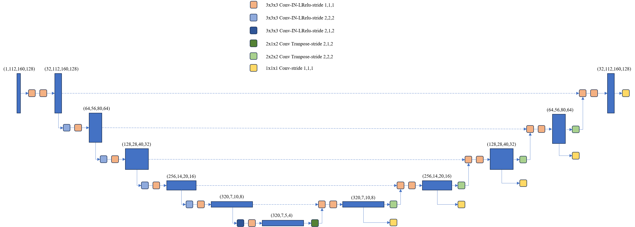

**训练部分：**

损失函数为FocalLoss+DiceLoss，优化器为AdamW，学习率lr=5e-4，用余弦退火调整学习率，epoch=1000

**TTA:** 策略为水平翻转，垂直翻转。

**创新思路**

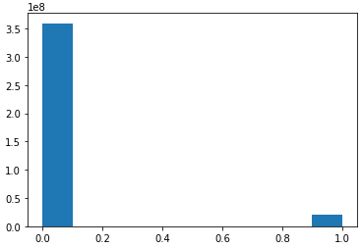

图 1 前景与背景的体素比例

1、由于前景与背景的比例不平衡，故采用FocalLoss更好地学习前景信息。

2、使用更大，包含更多下采样的Unet，并使用深度监督。

3、合适的Spacing能够大幅度提升模型性能，加入Spacing后在测试集的分数从0.7437

提升到0.8075

4、Mixup与CutMix也是提升模型性能重要因素。

**分割结果展示：**

测试集：

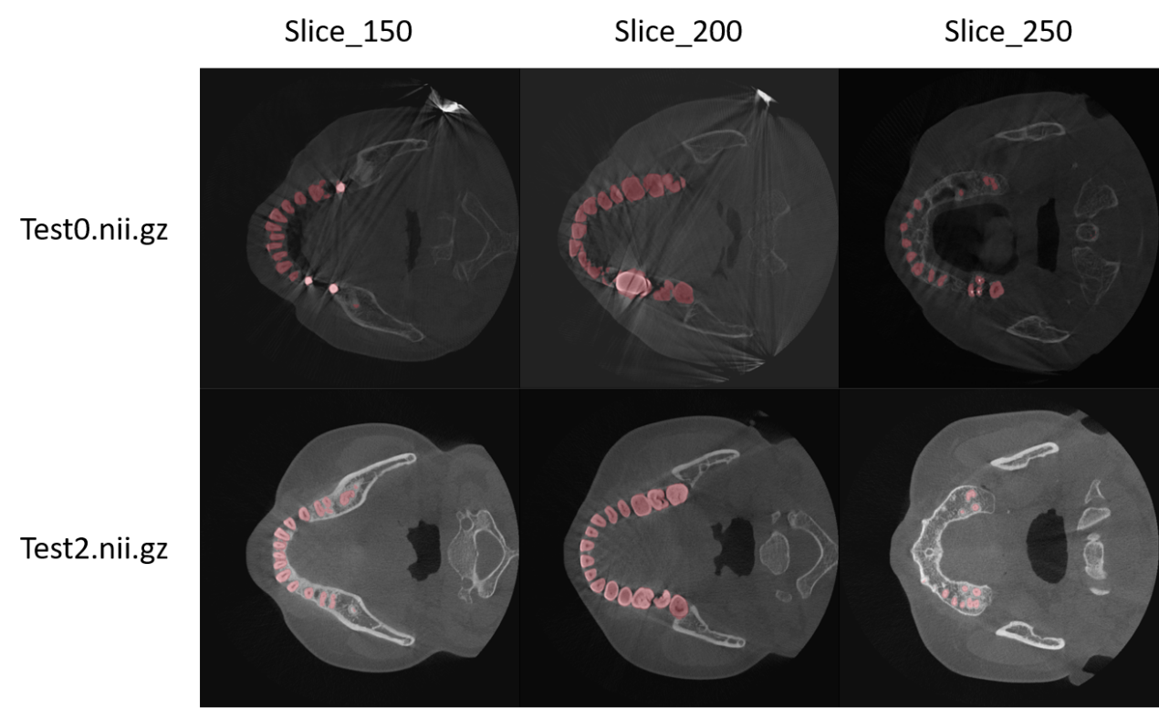

**对应评价指标：**

Score：0.8075，dice：0.8123，iou：0.8431，hausdorff_distance：0.2344

验证集：

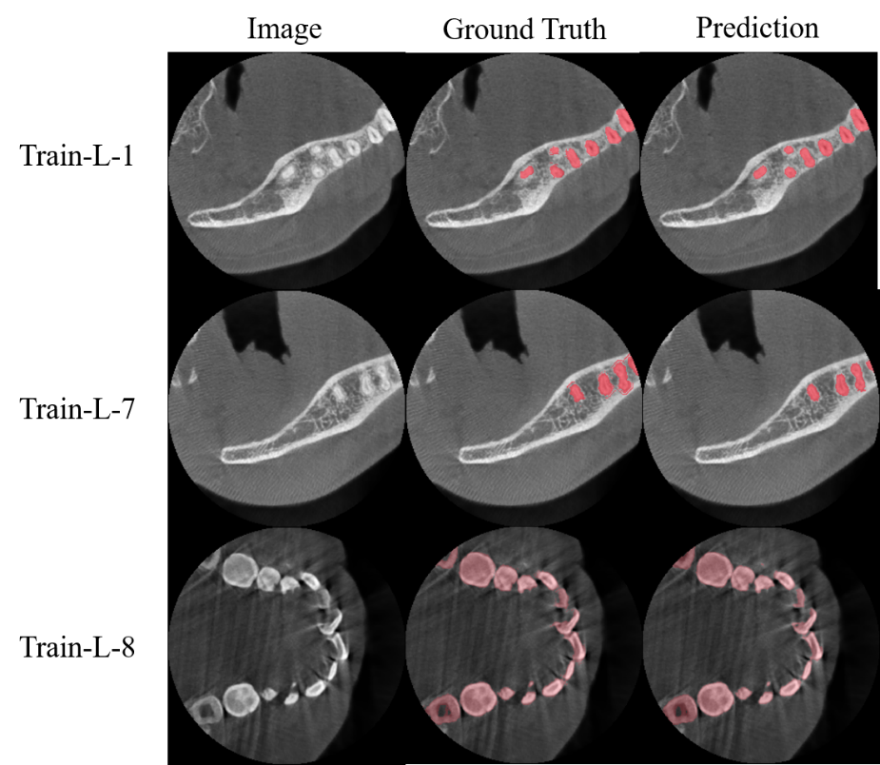

**参考文献：**

[1] Isensee, F., Jaeger, P. F., Kohl, S. A., Petersen, J., & Maier-Hein, K. H. (2021). nnU-Net: a self-configuring method for deep learning-based biomedical image segmentation. Nature methods, 18(2), 203-211.